Đơn vị phụ trách: Trường THCS Nguyễn Thị Định

PHÒNG CHỐNG SỐT XUẤT HUYẾT TRONG TRƯỜNG HỌC
Mục tiêu:
- Nguyên nhân của bệnh, cách lây truyền, biểu hiện
- Trình bày được biện pháp diệt lăng quăng, diệt muỗi.
- Vận dụng tìm và diệt lăng quăng tại nhà và trường học
Thời lượng: 15 phút
Đối tượng: Giáo viên và học sinh
NỘI DUNG
Kính thưa: quý thầy cô giáo cùng các bạn học sinh thân mến, được sự nhất trí của lãnh đạo nhà trường. Trong lễ chào cờ hôm nay, tôi xin gửi đến quý thầy cô và các em những thông tin về phòng chống sốt xuất huyết.
1. Nguyên nhân của bệnh, cách lây truyền :
Bệnh SXH do virus Dengue (Đen- gơ) gây nên. Virus Dengue lây truyền từ người bệnh sang người lành qua loài muỗi có tên là Aedes aegypti (An-des-ê-gyp-ti) thường được gọi là muỗi vằn.
Muỗi vằn có màu đen, trên thân và chân có những đốm trắng. Muỗi thường đậu ở quần áo, chăn, màn trong nhà.
Muỗi vằn hoạt động hút máu vào ban ngày, thời điểm hoạt động nhiều nhất là vào sáng sớm và chiều tối.
Cả người lớn và trẻ em đều có thể bị mắc SXH.
Lưu ý:
Bệnh SXH xảy ra quanh năm.
Dịch SXH thường xảy ra theo mùa, dịch bắt đầu từ tháng 4 và kéo dài đến cuối năm, cao nhất vào tháng mùa mưa 7, 8, 9, 10.
Vòng đời của muỗi vằn trải qua 4 giai đoạn: trứng, bọ gậy, lăng quăng, muỗi trưởng thành.
2. Biểu hiện của bệnh:
- Sốt cao đột ngột, kéo dài từ 2-7 ngày, mệt mỏi, đau đầu, đau nhức các khớp.
- Có ban đỏ, xuất huyết da, chảy máu cam, nôn ra máu, đi ngoài phân đen…
- Phải tích cực thực hiện thường xuyên các biện pháp diệt lăng quăng, diệt muỗi và tránh bị muỗi đốt bằng những biện pháp cụ thể như sau:
- Mỗi tuần hãy tìm và loại trừ lăng quăng bằng cách:
- Đậy kín các vật trữ nước
- Mỗi tuần súc rửa và thay nước vật chứa nước đang sử dụng, bình hoa…
- Bỏ muối vào chân chén, dĩa kê chậu cây cảnh để diệt lăng quăng
- Loại bỏ các vật phế thải: cho vào thùng rác có nắp đậy các chai, lọ, hộp…; thu gom và tiêu hủy các vật phế thải khác ở xung quanh ngoài nhà
- Mỗi ngày chủ động diệt muỗi: bằng bình xịt muỗi, vợt điện diệt muỗi, máy bắt muỗi …
- Mỗi người tránh muỗi đốt cả ngày lẫn đêm:
- Thoa kem chống muỗi đốt
- Sử dụng nhang muỗi đặt gần cửa để muỗi không bay vào hoặc đặt ở gần nơi làm việc và có nhiều muỗi
- Mặc áo tay dài, quần dài, khổ rộng, màu sáng lúc muỗi hoạt động nhiều lúc sáng sớm và chiều tối hay khi ra ngoài sân vườn
- Ngủ mùng cả đêm lẫn ngày
- Sử dụng cửa lưới ngăn muỗi từ ngoài bay vào; nếu có sử dụng máy điều hòa thì thường xuyên đóng cửa phòng
Lăng quăng có những nơi nào?
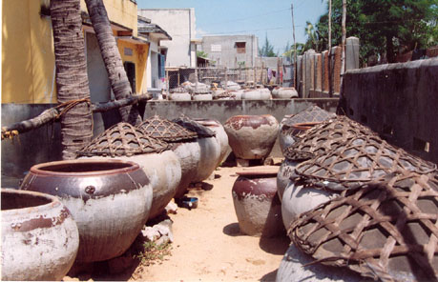
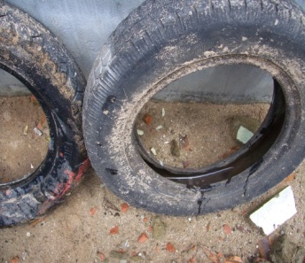
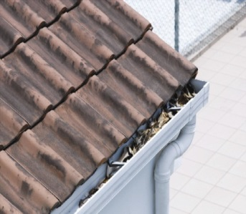
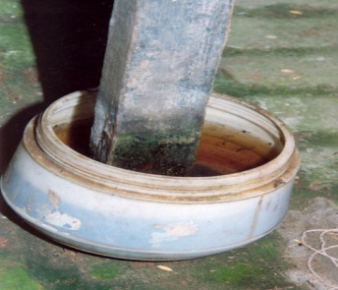
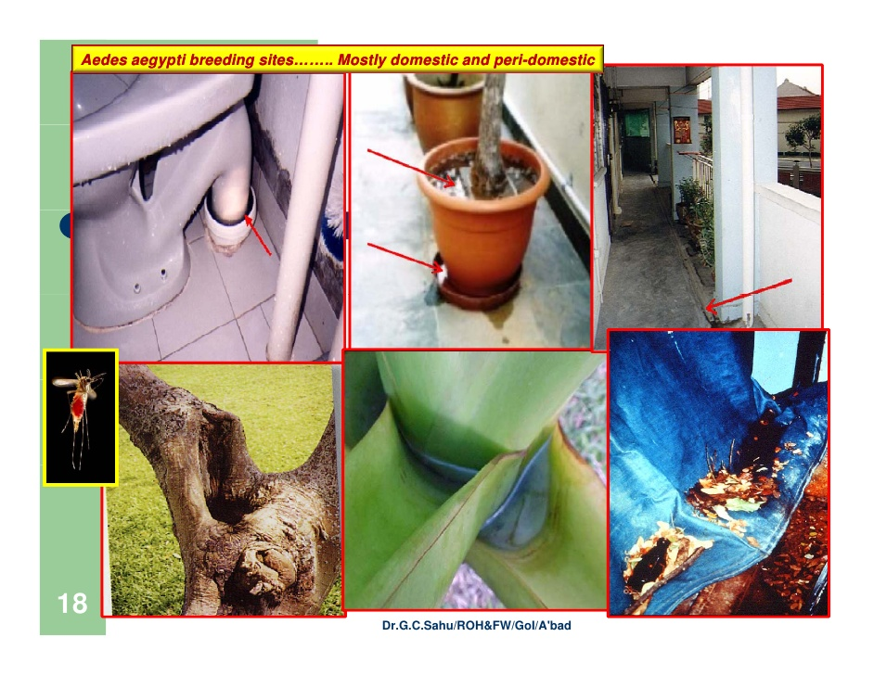
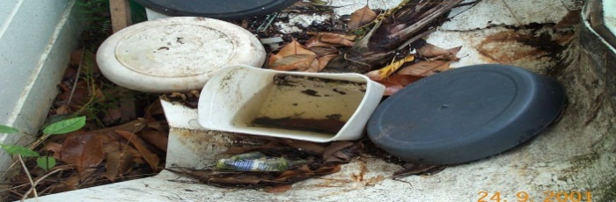
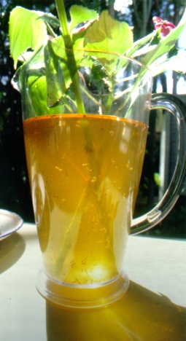
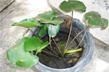
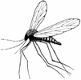
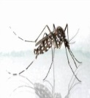
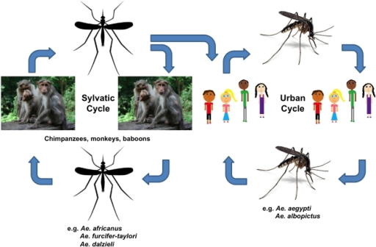

Các biện pháp phòng tránh?
- Phòng tránh muỗi đốt bất cứ nơi đâu, trong bất cứ hoàn cảnh nào:
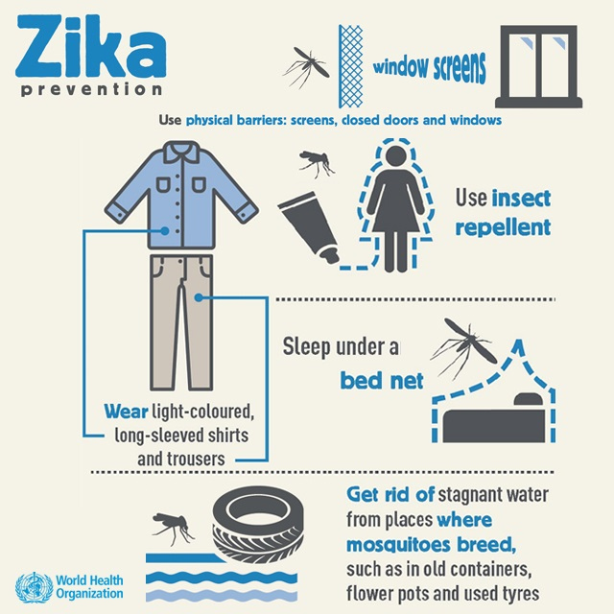
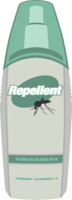
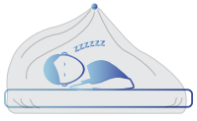

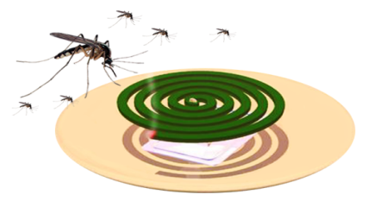
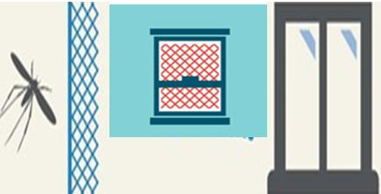
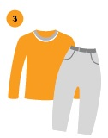
Kem thoa muỗi
Ngủ mùng
Nhang muỗi
Cửa lưới ngăn muỗi
Mặc áo tay dài, quần dài, khổ rộng, màu sáng ở những nơi có nhiều muỗi


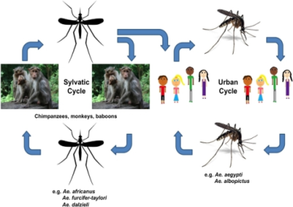
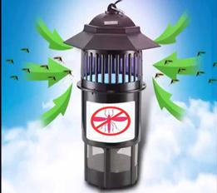
- Diệt muỗi hàng ngày:

Đèn bắt muỗi
Bình xịt muỗi

- Diệt lăng quăng hàng tuần
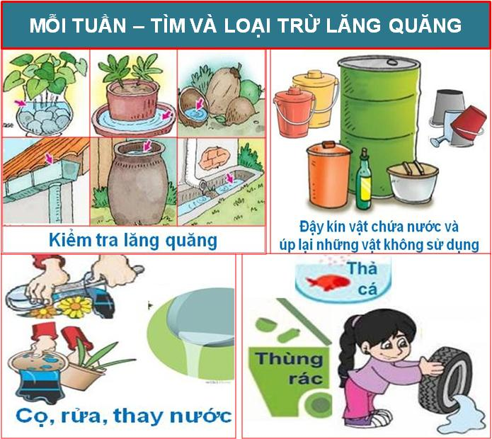
MỖI TUẦN - TÌM & LOẠI TRỪ LĂNG QUĂNG
CÂU HỎI LƯỢNG GIÁ
* Cho giáo viên
Câu 1: Mục tiêu của phòng chống SXH là gì?
- Diệt lăng quăng
- Diệt muỗi
- Không để muỗi đốt
- Cả ba đều đúng
Câu 2: Nên kiểm tra lăng quăng trong các vật chứa nước và diệt lăng quăng bao lâu 1 lần là phù hợp
- Mỗi ngày cả ngày lẫn đêm
- Mỗi tuần
- Mỗi tháng
- Không câu nào trên đây là đúng
Câu 3: Các hoạt động có thể làm để diệt lăng quăng
- Đậy kín các vật chứa nước
- Đổ bỏ các vật chứa nước không sử dụng, các vật phế thải đọng nước
- A và B đúng
- A và B sai
Câu 4: Biện pháp phòng chống muỗi đốt nào sau đây không:
- Thoa kem chống muỗi đốt
- Sử dụng nhang muỗi đặt gần cửa để muỗi không bay vào hoặc đặt ở gần nơi làm việc và có nhiều muỗi
- Mặc áo tay dài, quần dài, khổ rộng, màu sáng lúc muỗi hoạt động nhiều lúc sáng sớm và chiều tối hay khi ra ngoài sân vườn
- Chỉ ngủ mùng vào ban đêm
* Cho học sinh
Câu 1: Muỗi có thể đẻ trứng ở đâu
- Trong lu nước
- Trong bình hoa có nước
- Trong các rác thải có chứa nước như ly nhựa, hộp mủ, gáo dừa….
- Cả 3 câu trên đều đúng
Câu 2: Để tránh muỗi đốt, có thể áp dụng các biện pháp nào sao đây
- Mặc áo tay dài, quần dài, khổ rộng, màu sáng lúc muỗi hoạt động nhiều
- Ngủ mùng cả ngày và đêm
- Thoa kem chống muỗi
- A, B và C đúng
Câu 3: Muỗi gây bệnh sốt xuất huyết thường chích người vào lúc nào trong ngày
- Buổi sáng
- Buổi tối
- Cả ngày
- Cả ngày nhưng nhiều nhất là vào sáng sớm và chiều tối
Câu 4: nguyên nhân của bệnh lây truyền
- Muỗi vằn
- Muỗi Anophen
Câu 5: Biểu hiện của bệnh sốt xuất huyết
A. Sốt cao đột ngột, kéo dài từ 2-7 ngày, mệt mỏi, đau đầu, đau nhức các khớp, có ban đỏ, xuất huyết da, chảy máu cam, nôn ra máu, đi ngoài phân đen…
B. Sốt cao đột ngột, kéo dài từ 2-7 ngày, mệt mỏi, đau đầu, đau nhức các khớp, xuất huyết da, ...
C. Sốt cao đột ngột, kéo dài từ 2-7 ngày, có ban đỏ, xuất huyết da, chảy máu cam, nôn ra máu, đi ngoài phân đen…
Người truyền thông
HIỆU TRƯỞNG NVYT

